Diseño 3D de Ocalis

### **Introducción**

La presente documentación describe el diseño de la mano robótica llamada “Ocalis” desarrollada específicamente para realizar movimientos del lenguaje de señas. Este dispositivo tiene el propósito de enseñar para todo público y facilitar el aprendizaje de señas en entornos educativos y recreativos. El informe se enfoca exclusivamente en el diseño físico de la mano

### **Descripción General del Diseño**

La mano robótica está montada sobre una estructura de base cuadrada, de color rojo, que le proporciona estabilidad y soporte. Sobre esta base se encuentra una estructura giratoria (naranja), que permite la rotación de la mano para ampliar el rango de movimientos. Los dedos de la mano están articulados y diseñados en secciones modulares, permitiendo que cada dedo se mueva de manera independiente. La estructura utiliza materiales ligeros y resistentes para garantizar movimientos libres y su durabilidad

#### **Materiales utilizados:**

* Cada elemento es una impresión 3D
* Alerones de servomotores

#### **Componentes Clave:**

1. **Base (roja)**:Proporciona estabilidad en todo Ocalis
2. **Sistema de Rotación: existen 3 bases de rotación**
3. **Servomotores (azul)** movimientos de la mano

Especificaciones Técnicas

Dimensiones:

Ancho y altura

La altura aproximada de todo el brazo: 55cm

Base principal:22x22cm y de altura 13 cm

Base naranja:8x8cm y de altura 3cm

Base para colocar los servomotores de los dedos: 6,7x2,5 cm altura 8,8 cm

Base rotación de muñeca: 6,6x2 cm y altura 3cm

Base de la muñeca con giro de arriba y abajo: 9,2x2 cm y de altura 6cm

Palma: 6,5x 1,4cm y de altura 8,5 cm

Pulgar: 2,6x1cm y de altura 2,8cm

Dedos (anular, dedo medio, índice): 1,3x1,3cm y de altura 2,5 cm

Menique:13x13cm y de altura 2,5 cm

Pulgar: 13x13 cm y de altura 2,5 cm

A continuación les presentamos una imágenes del diseño de la mano Ocalis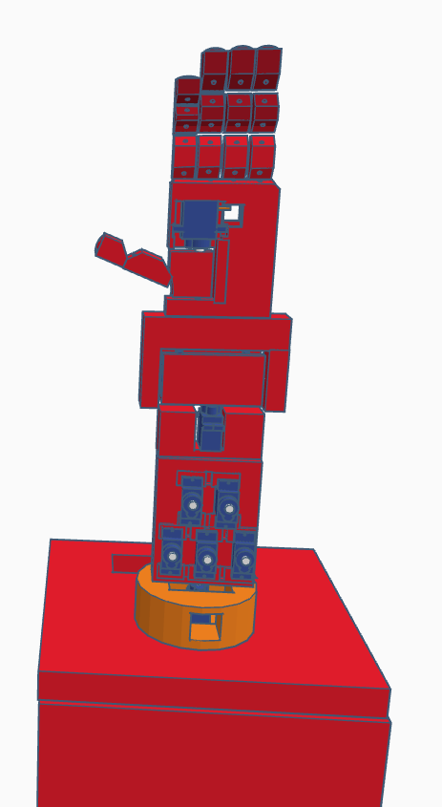

La primera imagen muestra la mano completa junto con sus servomotores correspondientes, cada servomotor es un movimiento que hace Ocalis

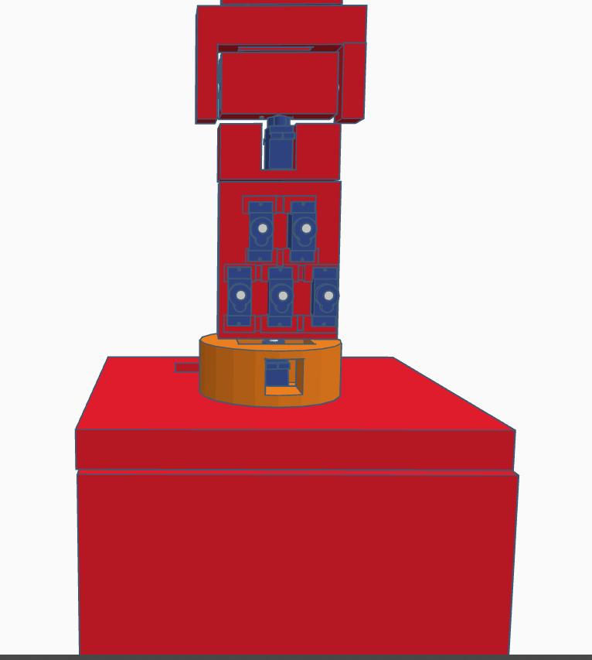

Observamos que tiene una caja roja como base, los demás elementos hacen y proporcionan al movimiento de la mano

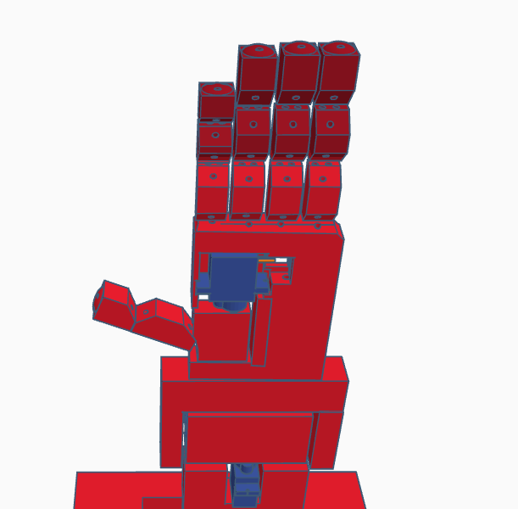

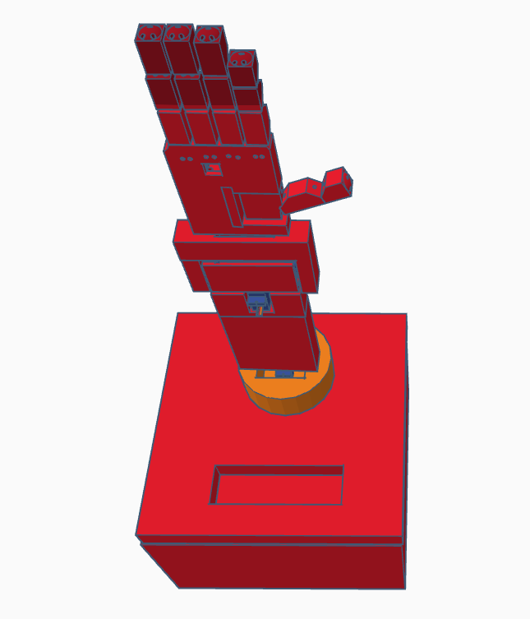

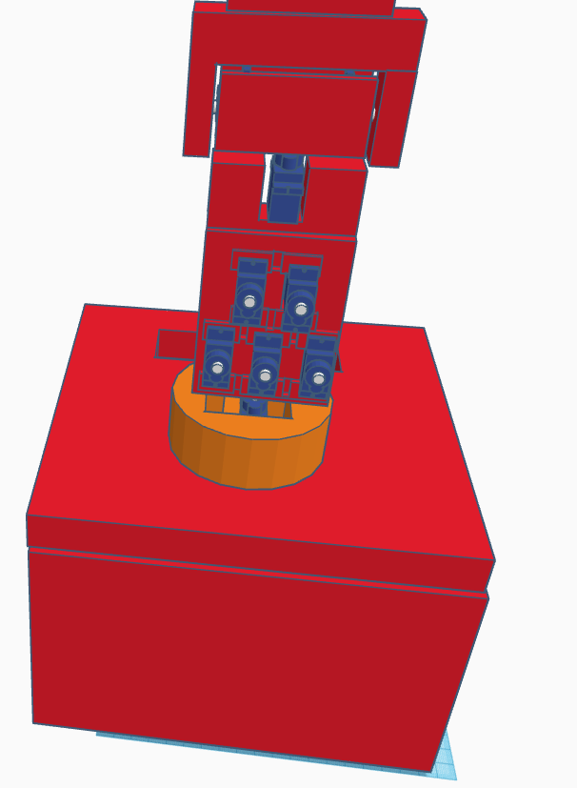

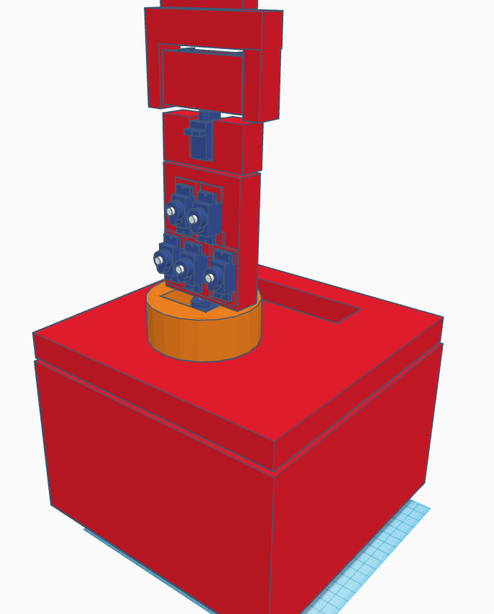

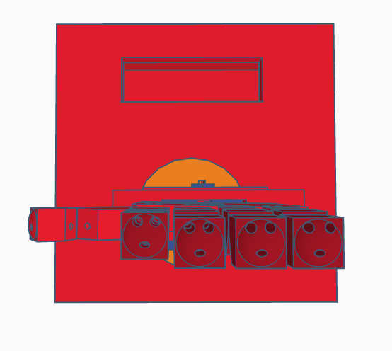

### **Conclusion**

El diseño de Ocalis logra replicar movimientos del lenguaje de señas con un alto grado de precisión gracias al uso de servomotores para cada articulación. La estructura modular ayuda a que los servomotores no tengan un problema con el peso al momento de hacer los movimientos